오픈소스 SW

개발도구 활용

**과제 6**

**빅데이터**

**20185112 김나은**

**MongoDB를 사용해보자!**

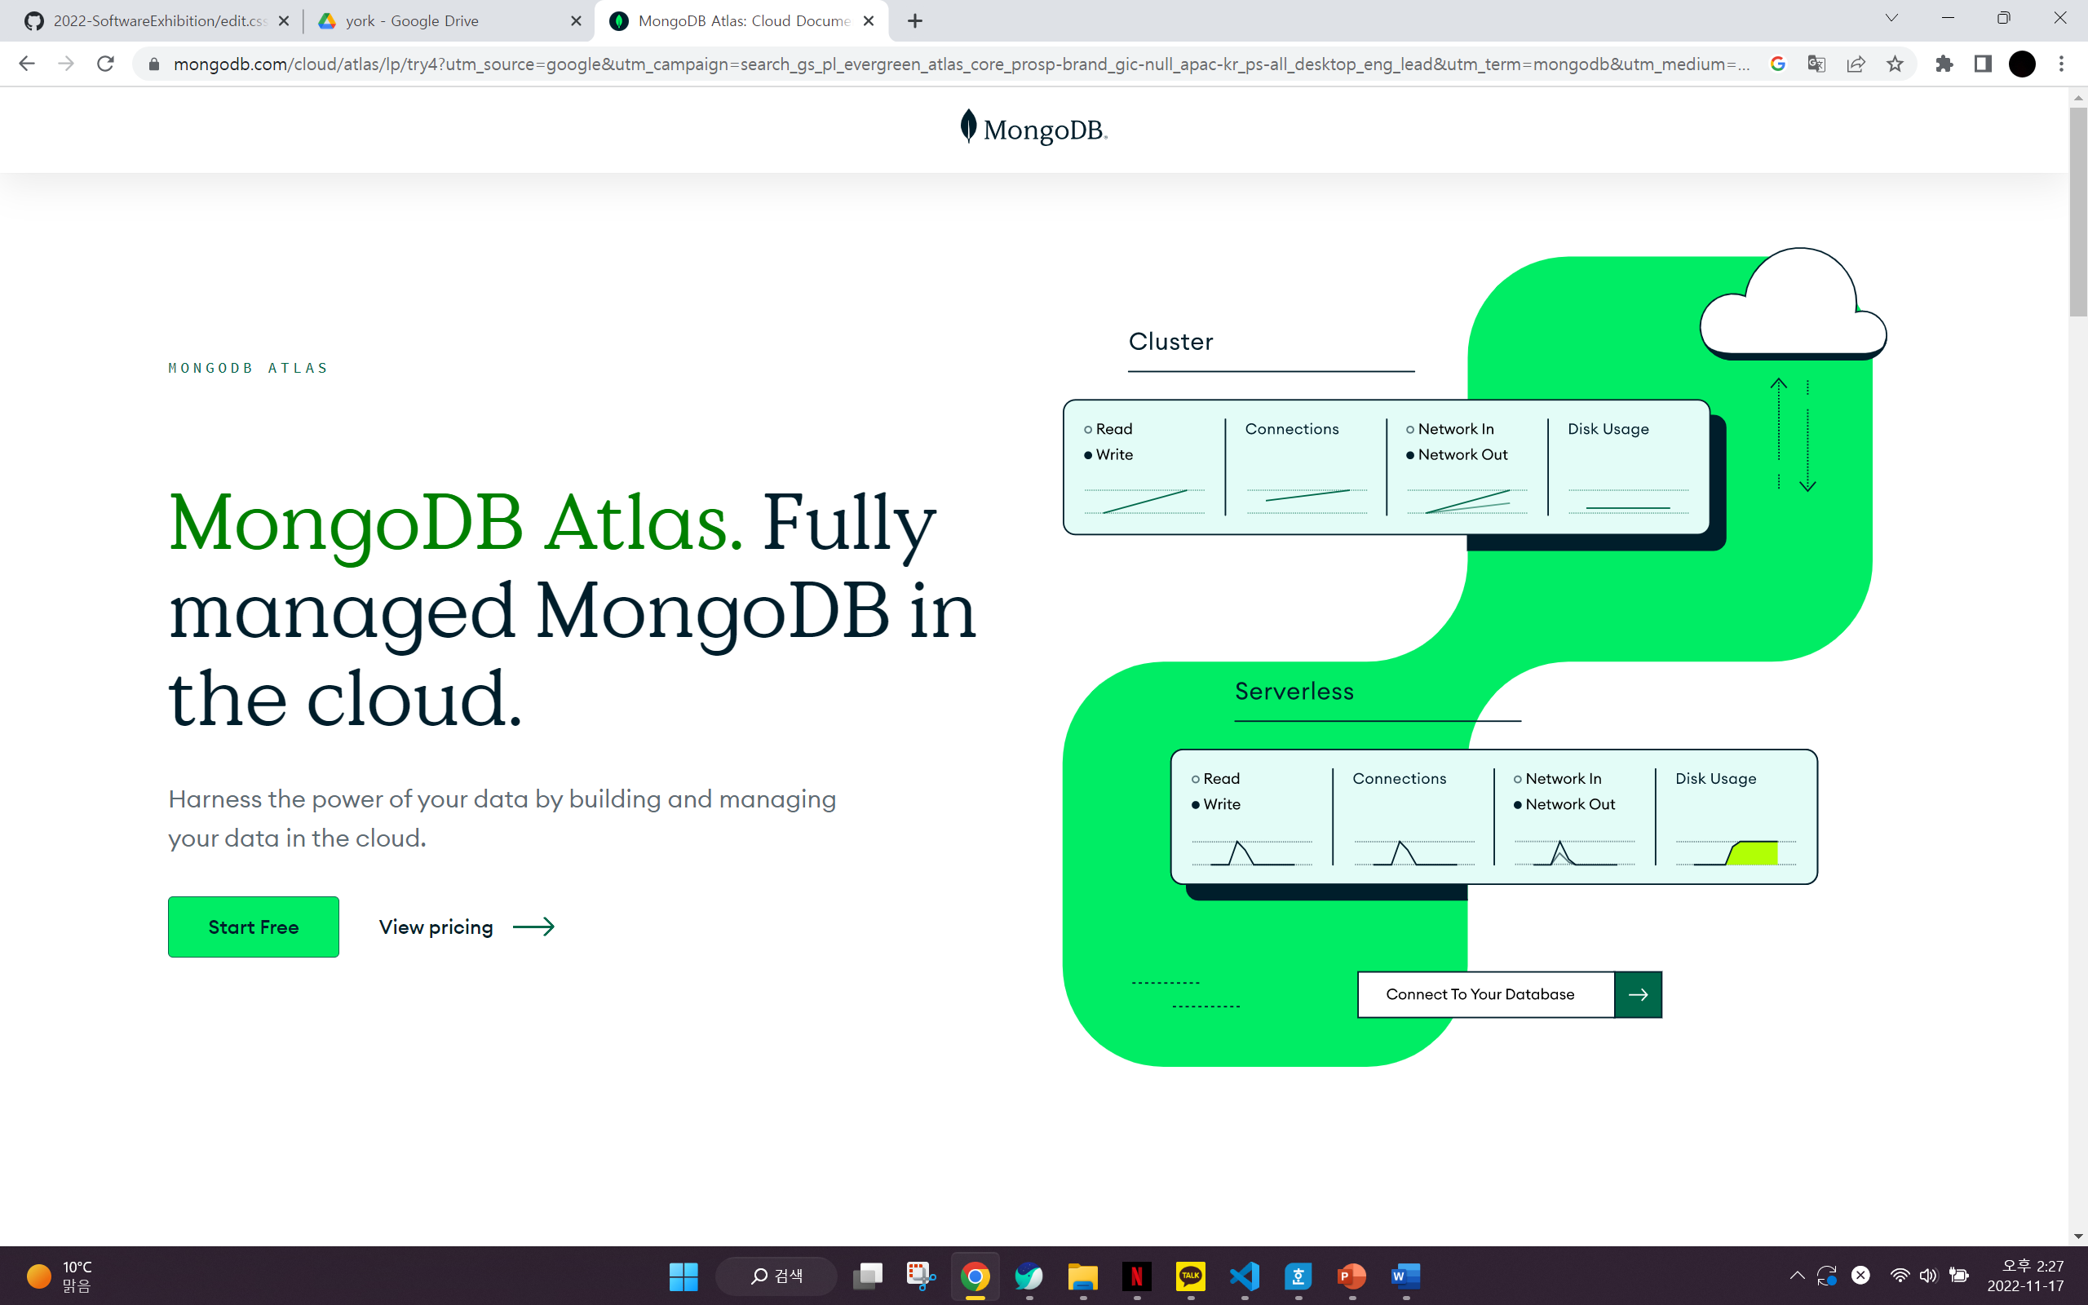

**MongoDB Atlas에 접속하자.**

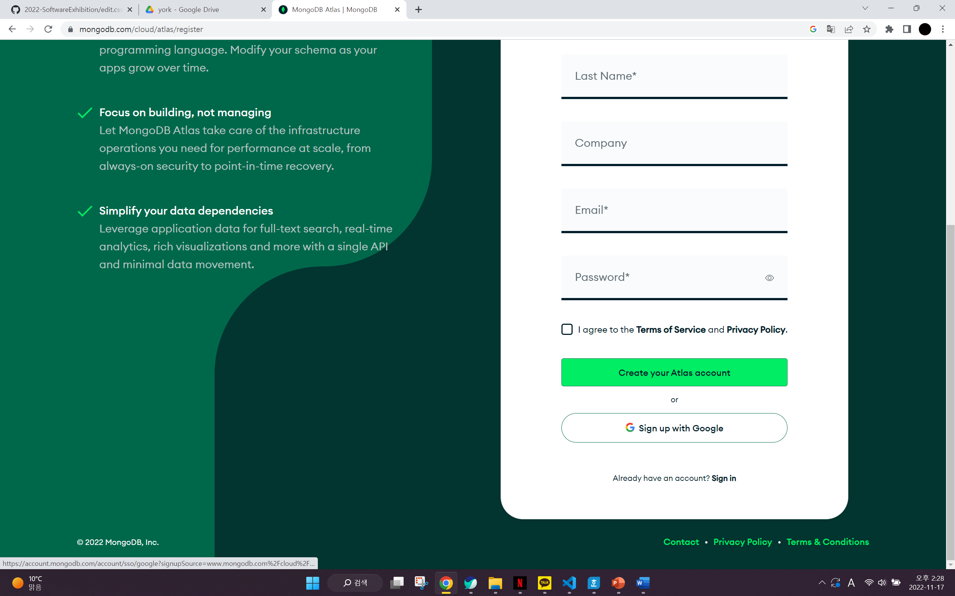

**Google 계정으로 빠르게 로그인 해주고**

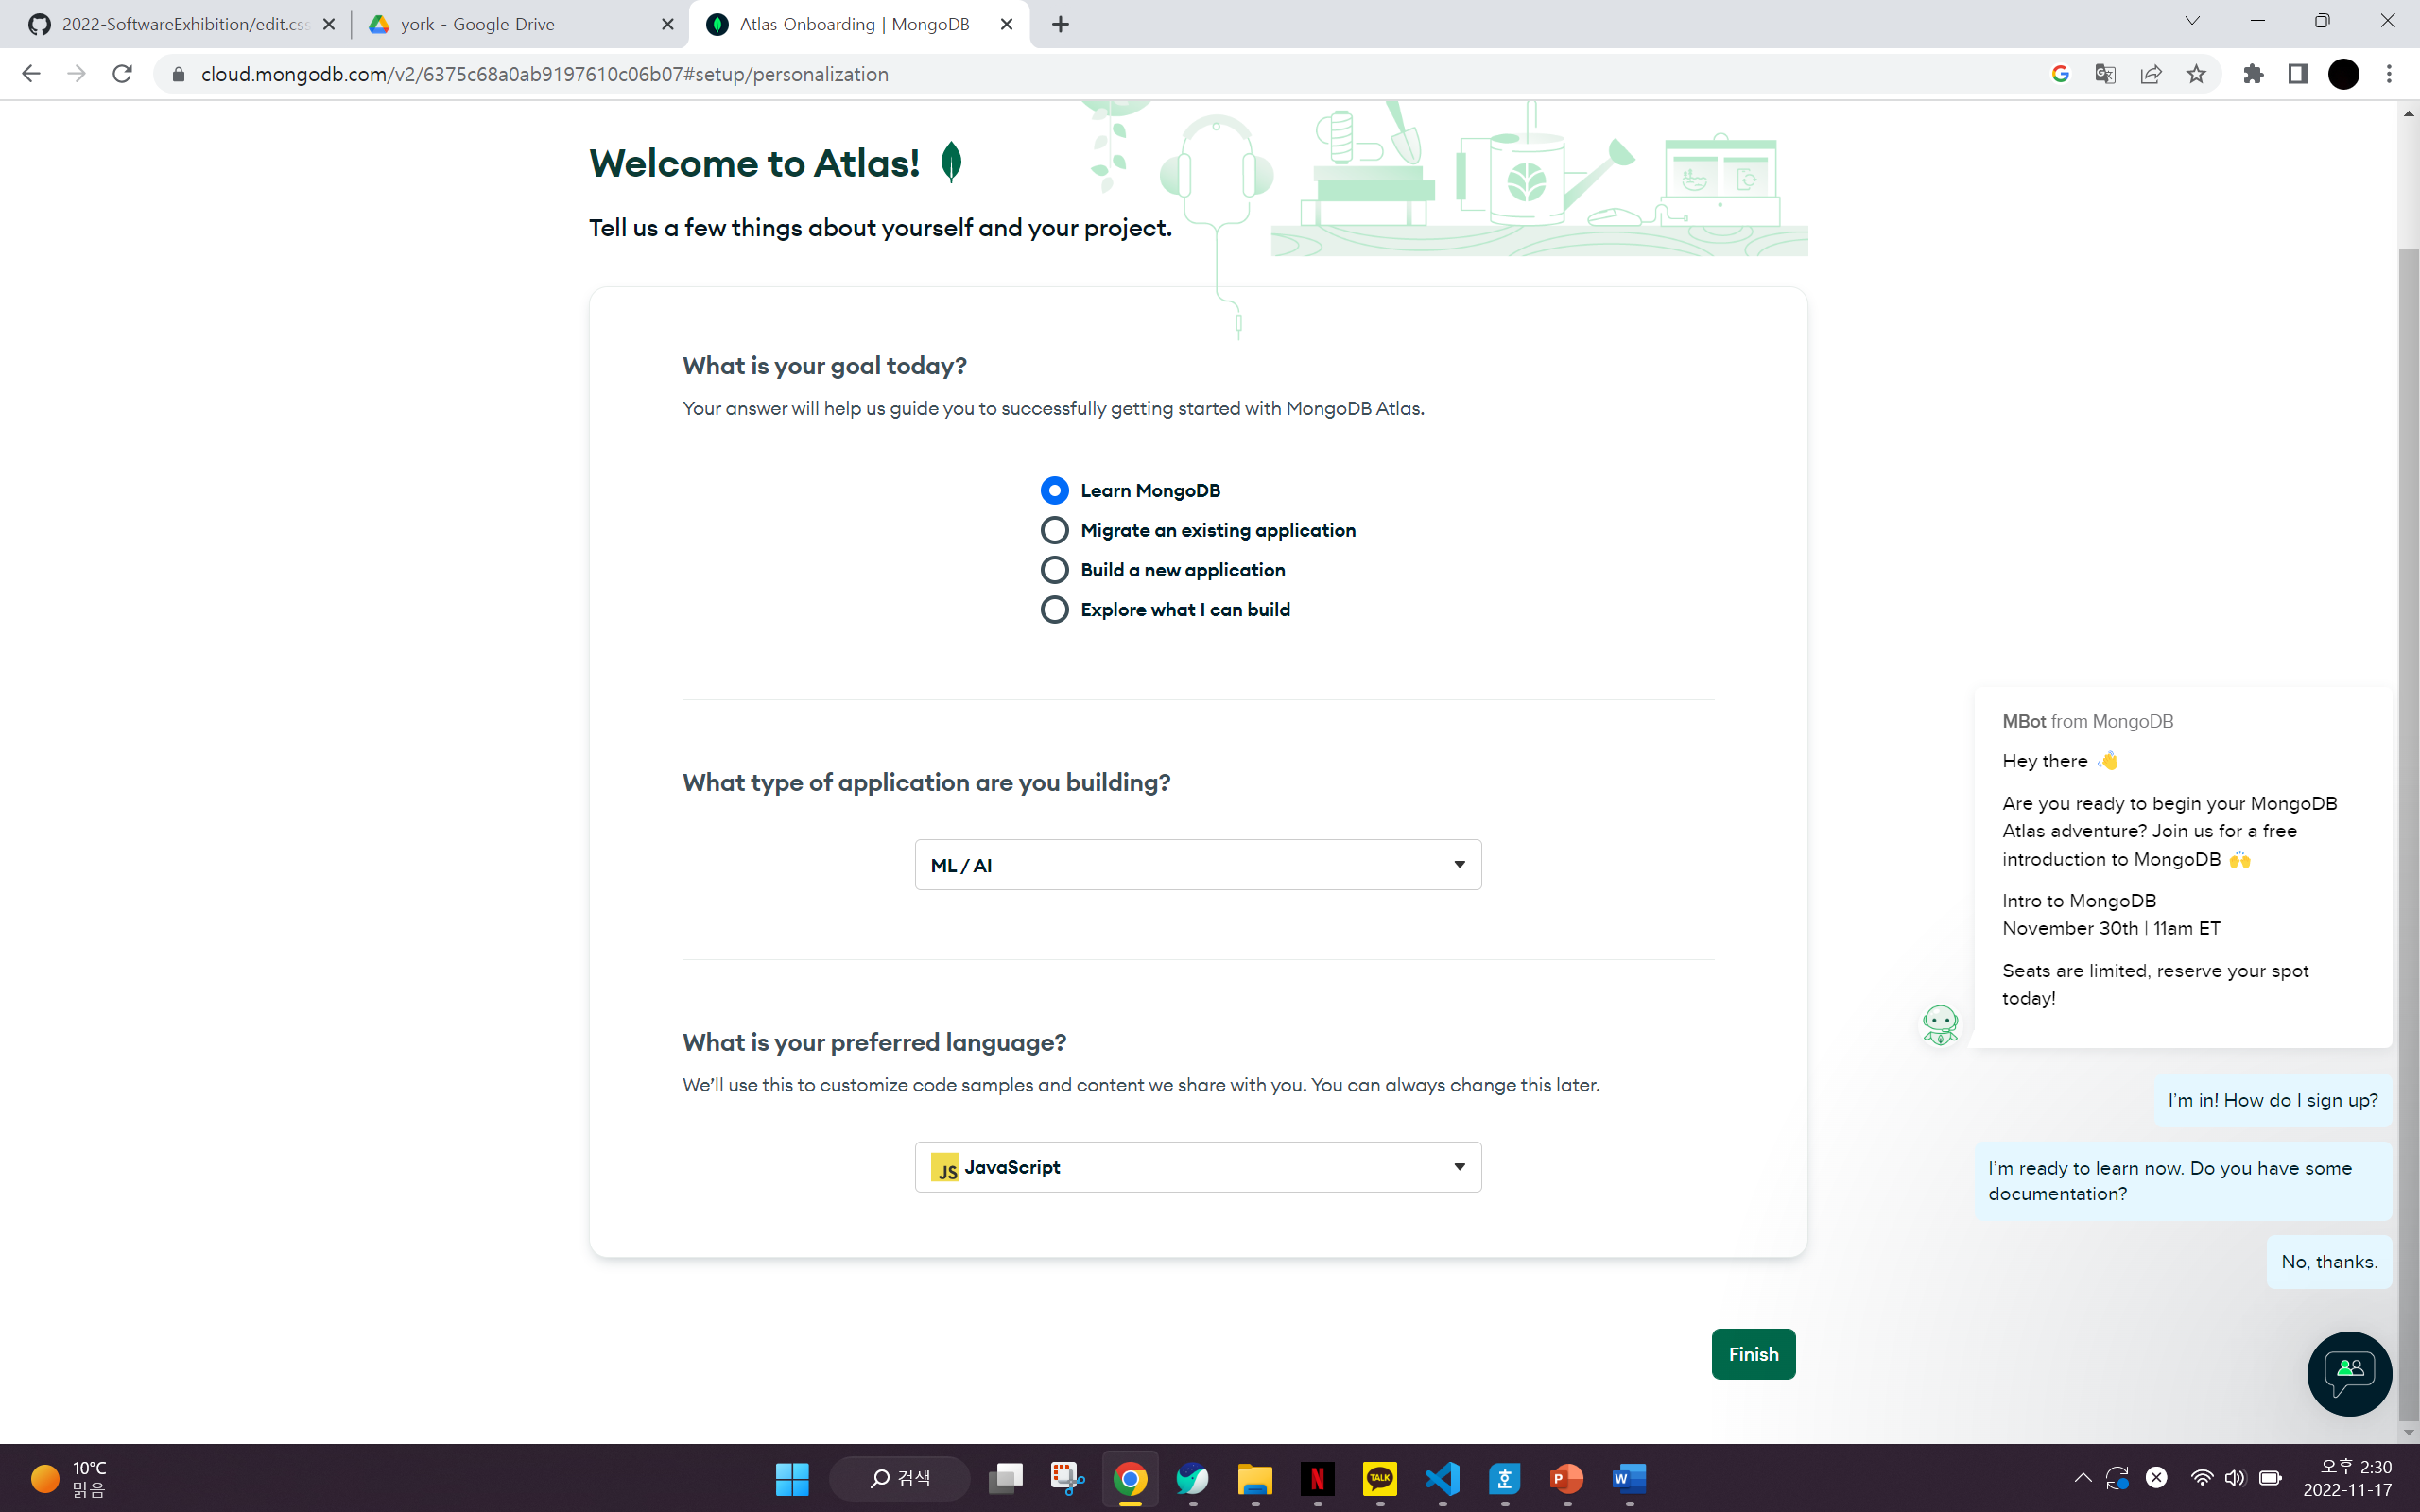**간단하게 MongoDB 사용 목적을 알려주고**

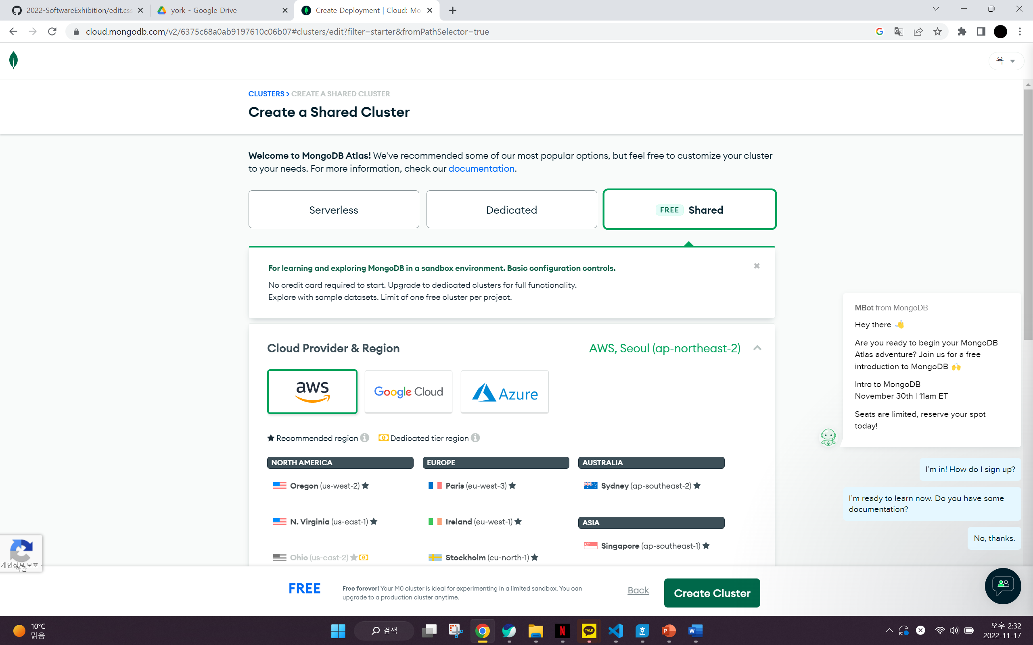

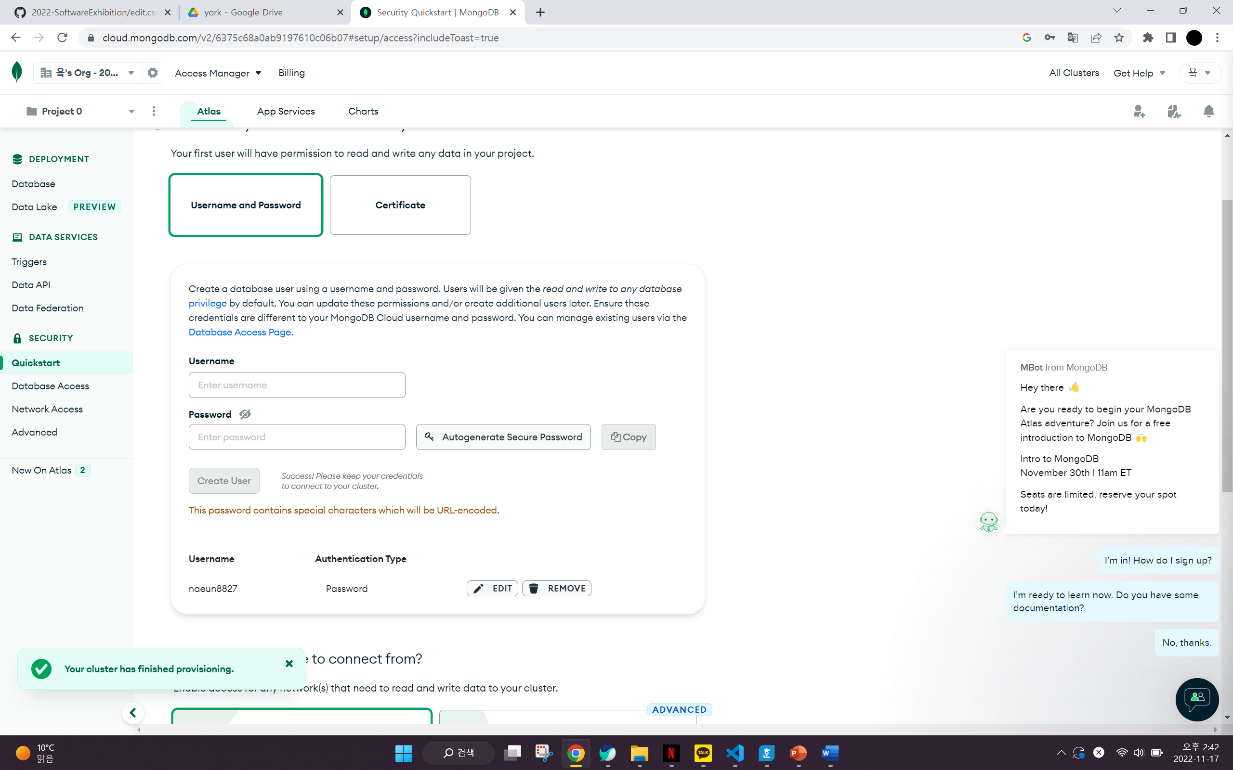

**사용자를 추가한다.**

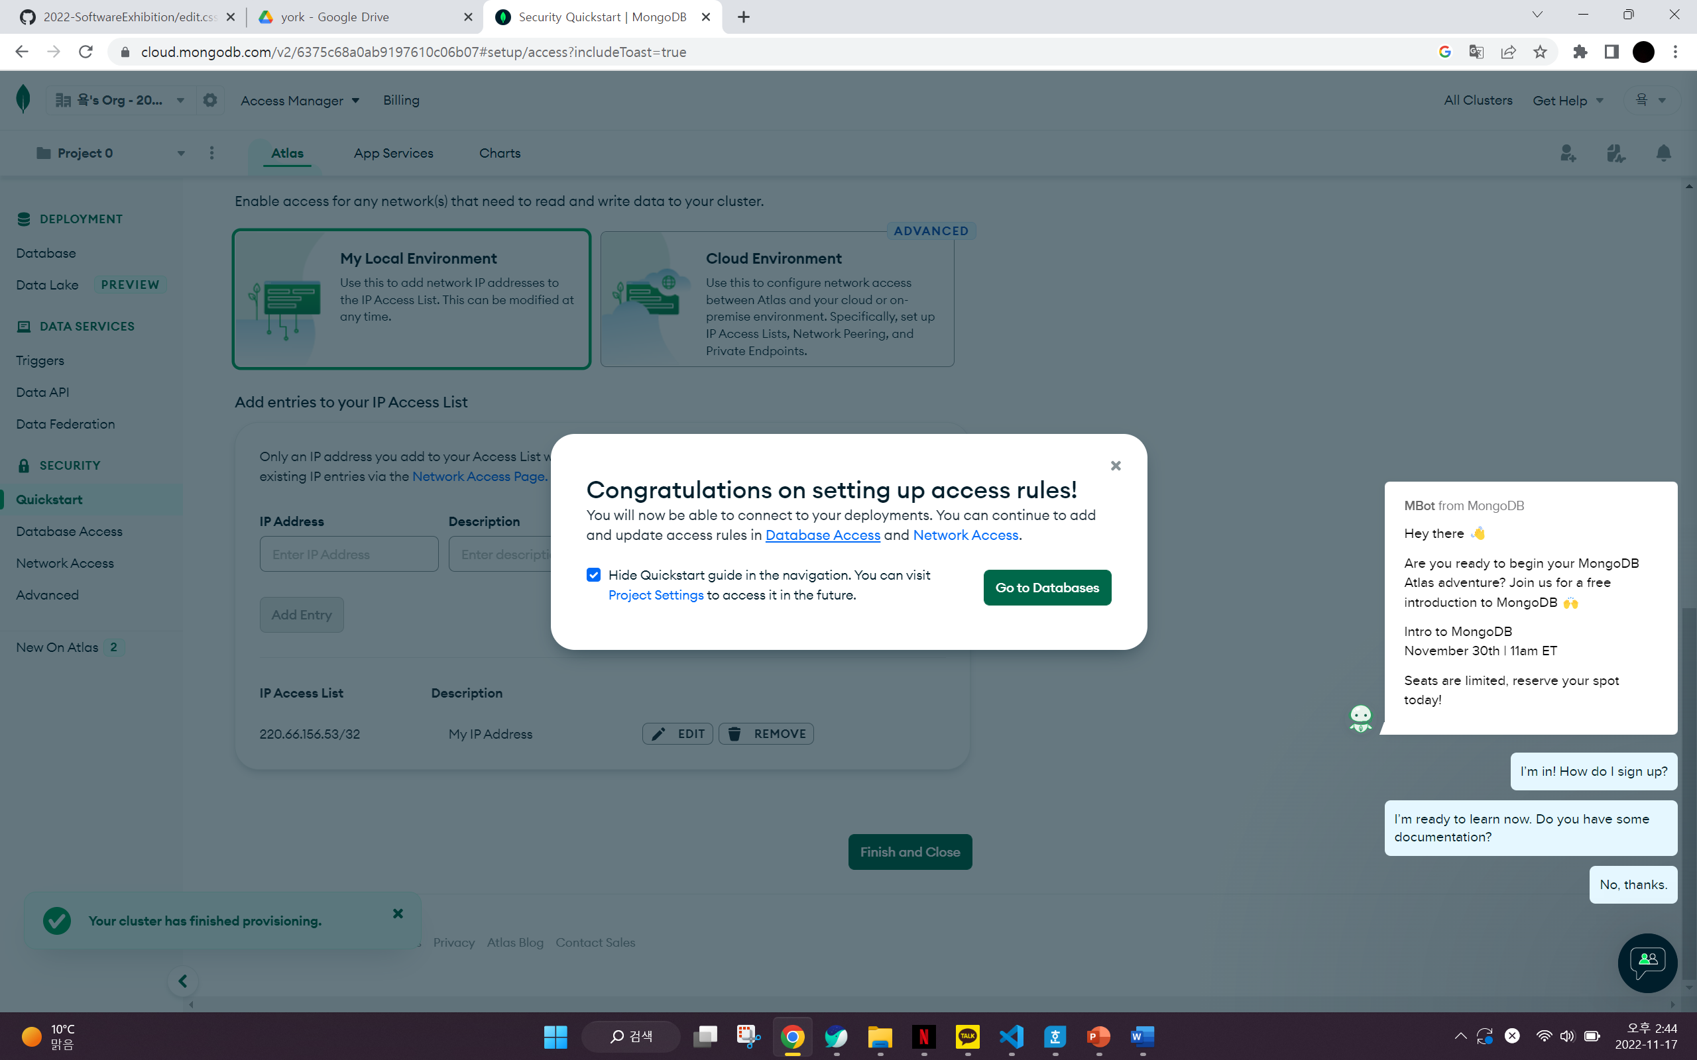

**모든게 완료되었으면 Go to Databases!**

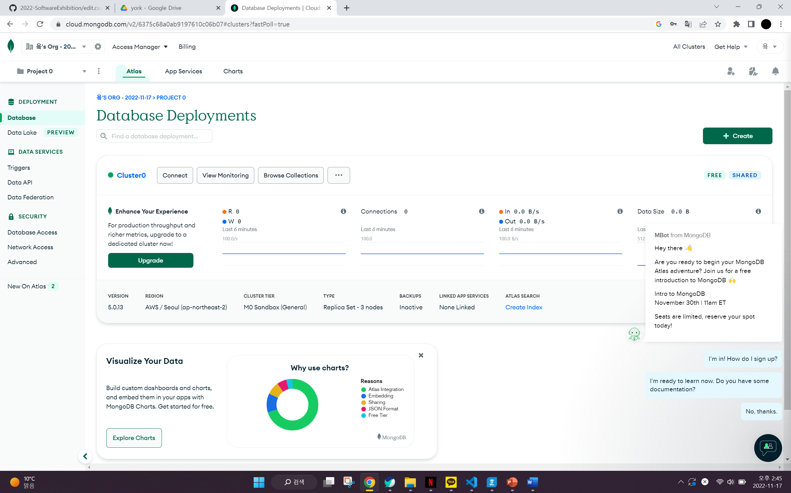

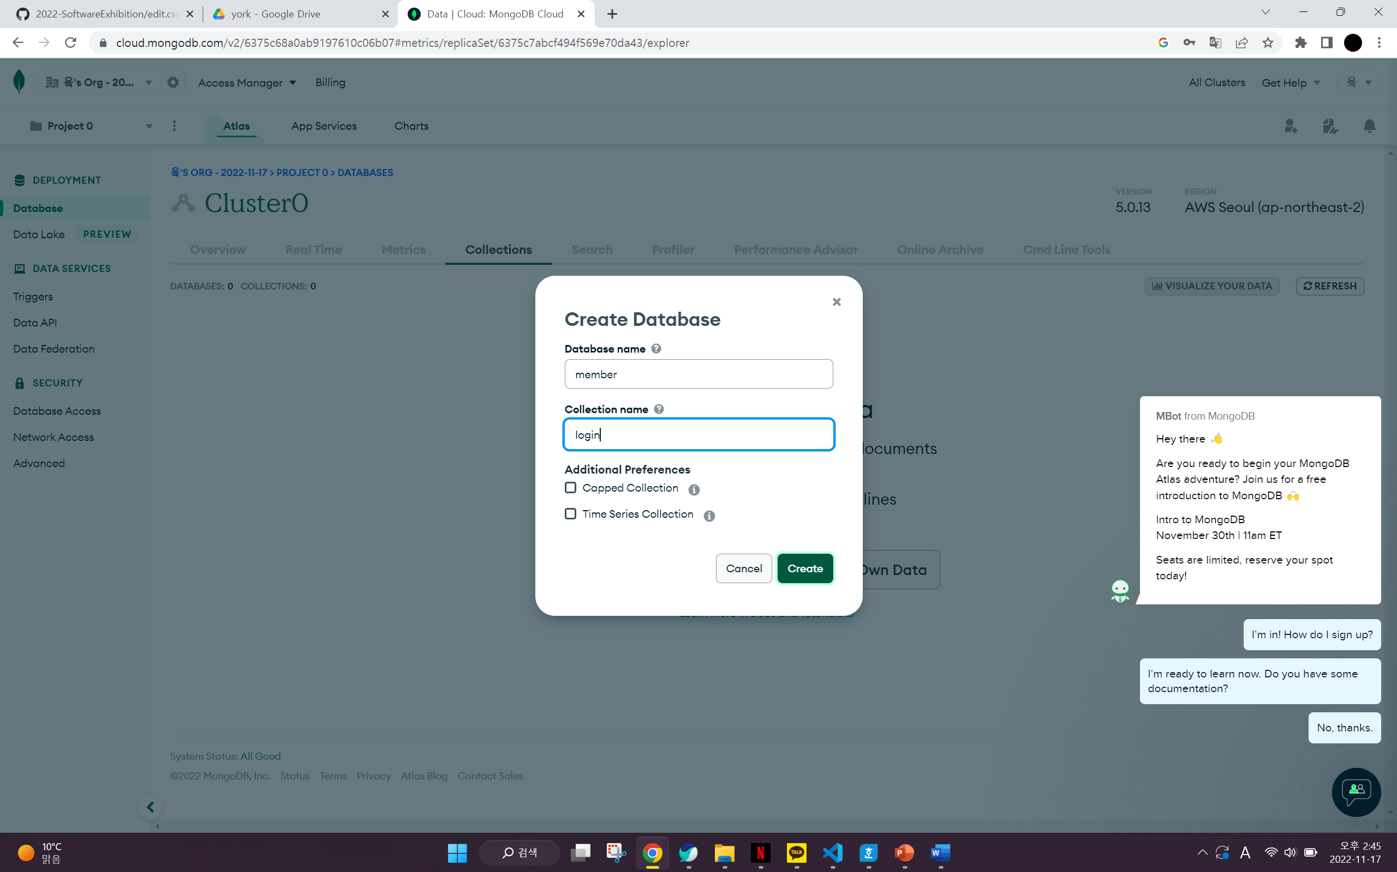

**Browse Colloections로 이동해 member 데이터베이스에 login 컬랙션을 만들어본다.**

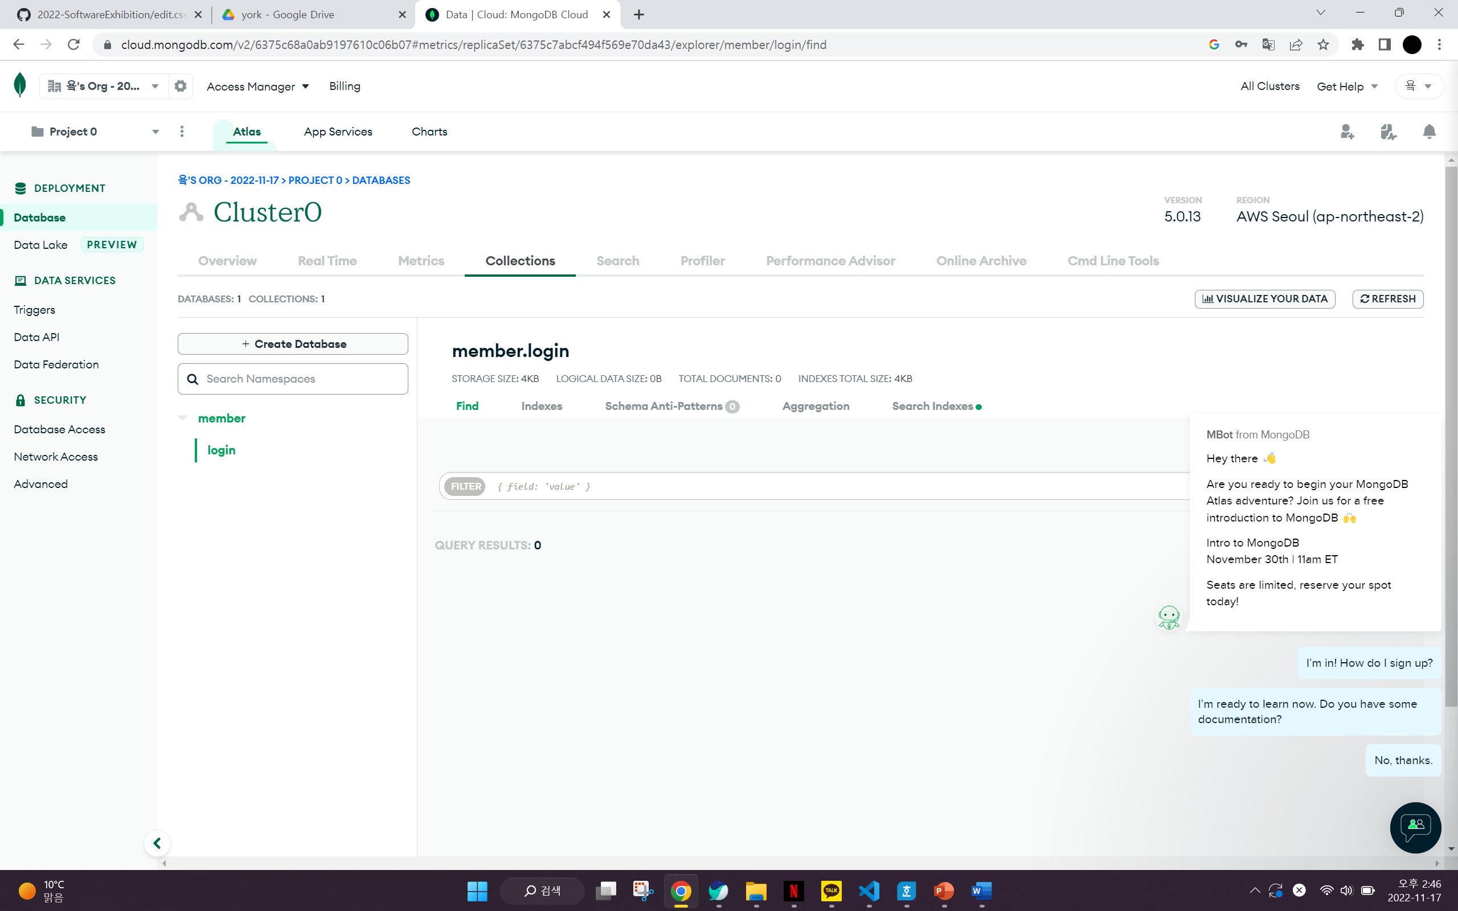

**정상적으로 성공!**

**vscode를 이용해 mongoDB를 활용해보자**

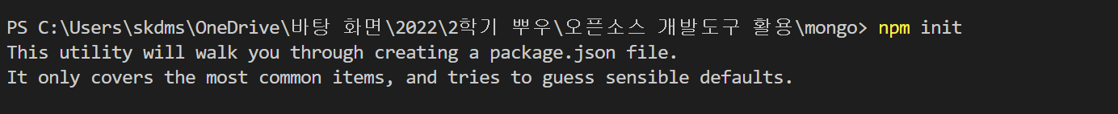

**npm init으로 실행준비**

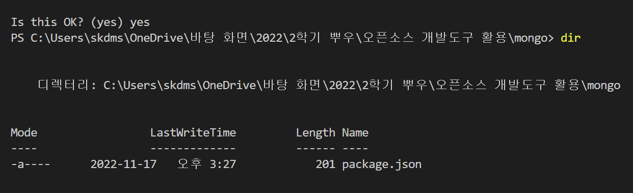

**dir을 통해 package.json파일 생성을 확인할 수 있다.**

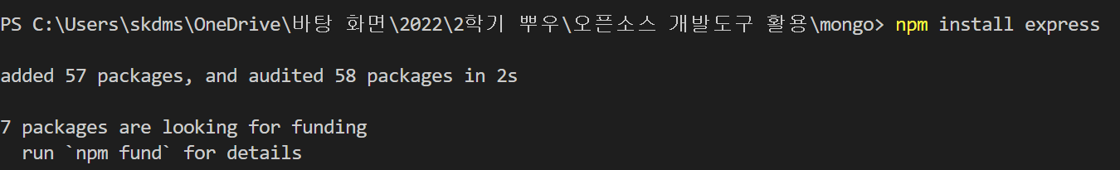

**npm install express 로 express 설치한다.**

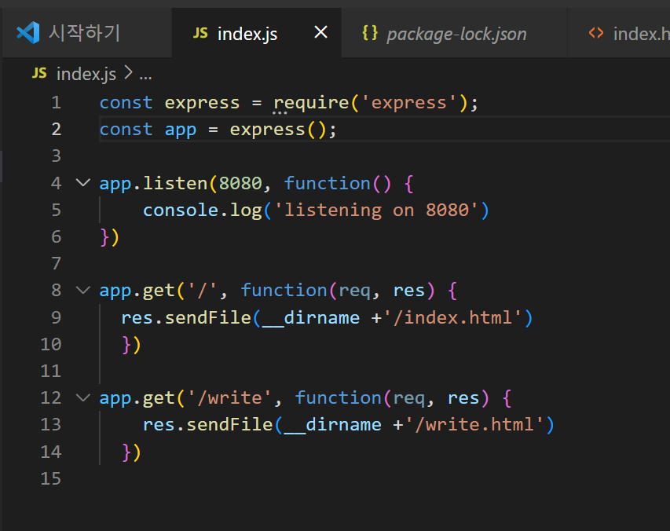

**위와 같이 index.js 파일 생성**

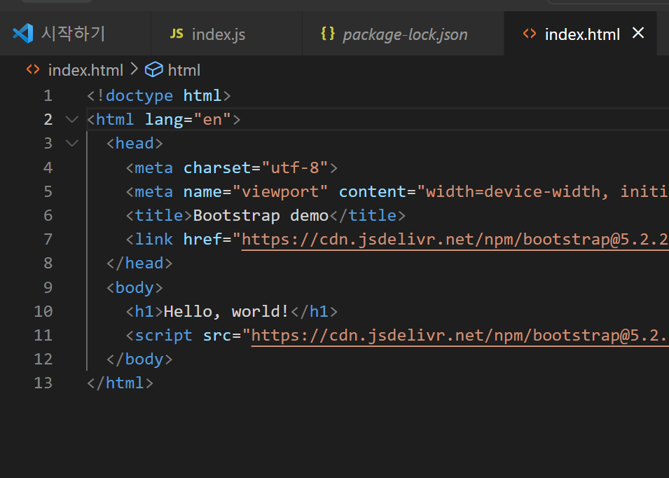

**위와 같이 index.html도 생성**

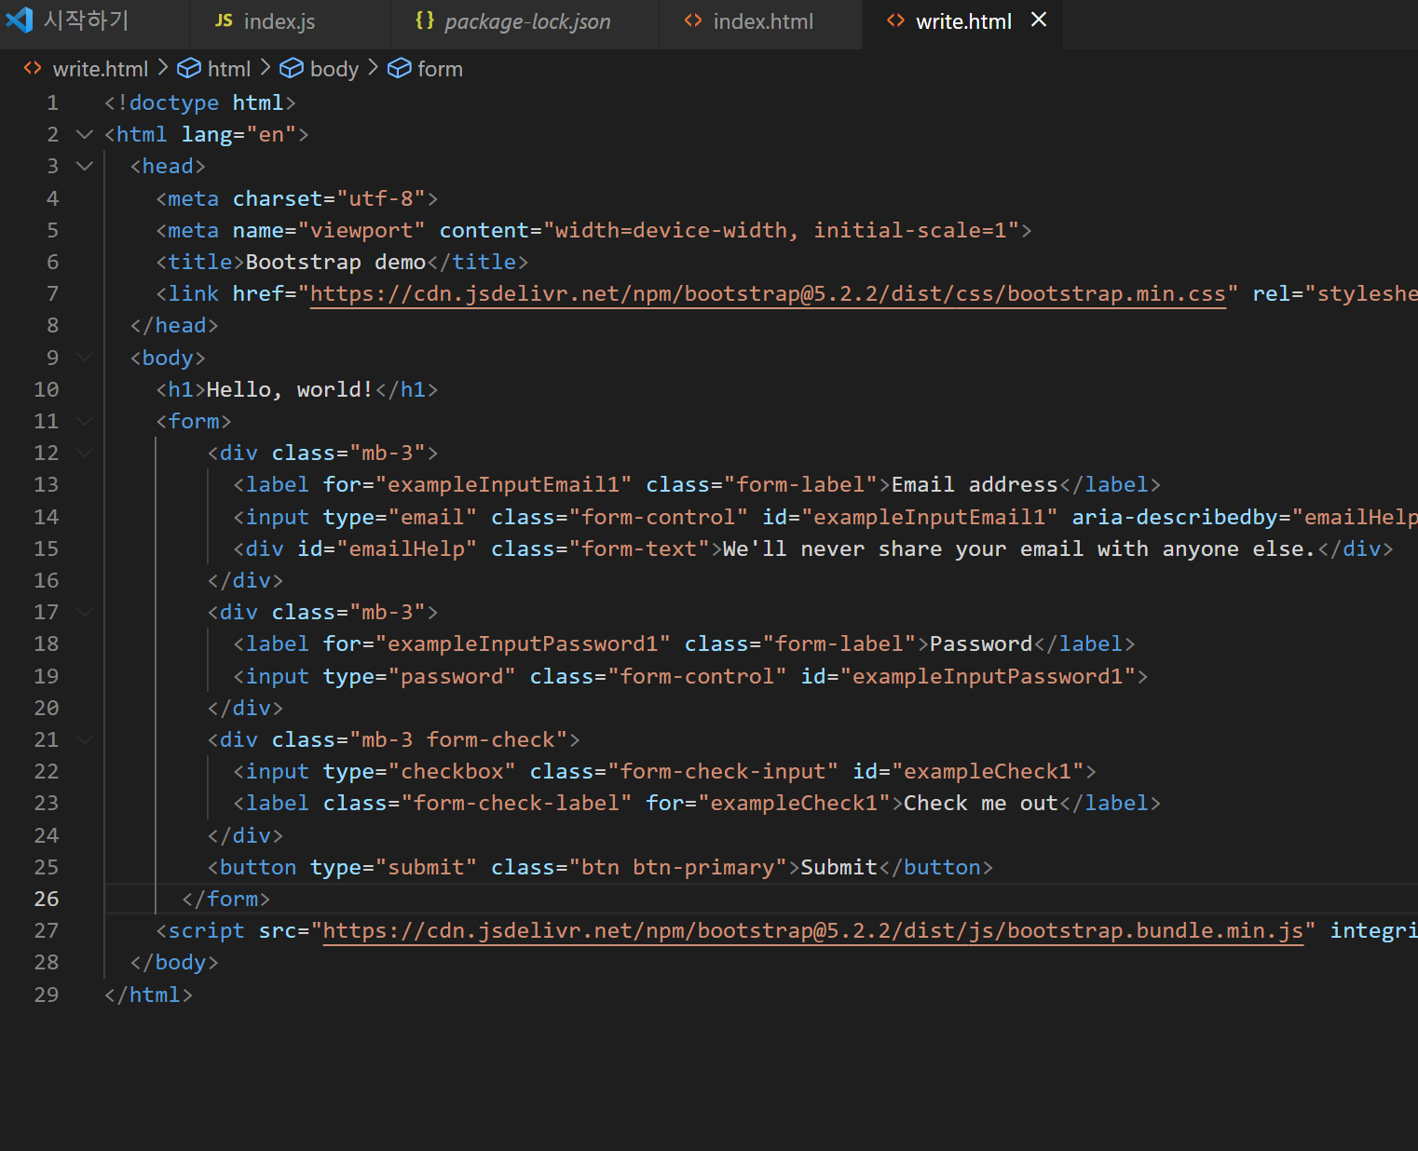

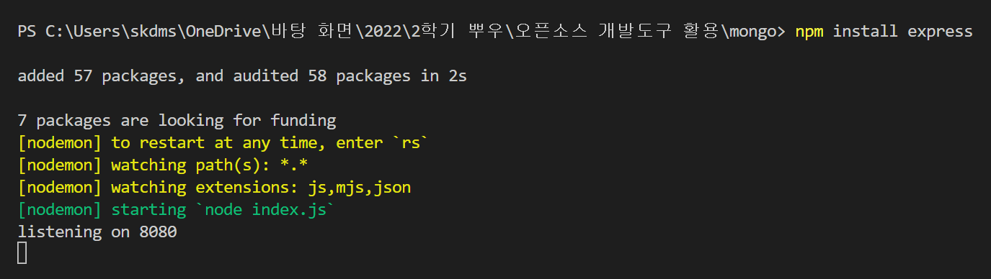

**이번에도 위와 같이 write.html 파일을 생성한다**

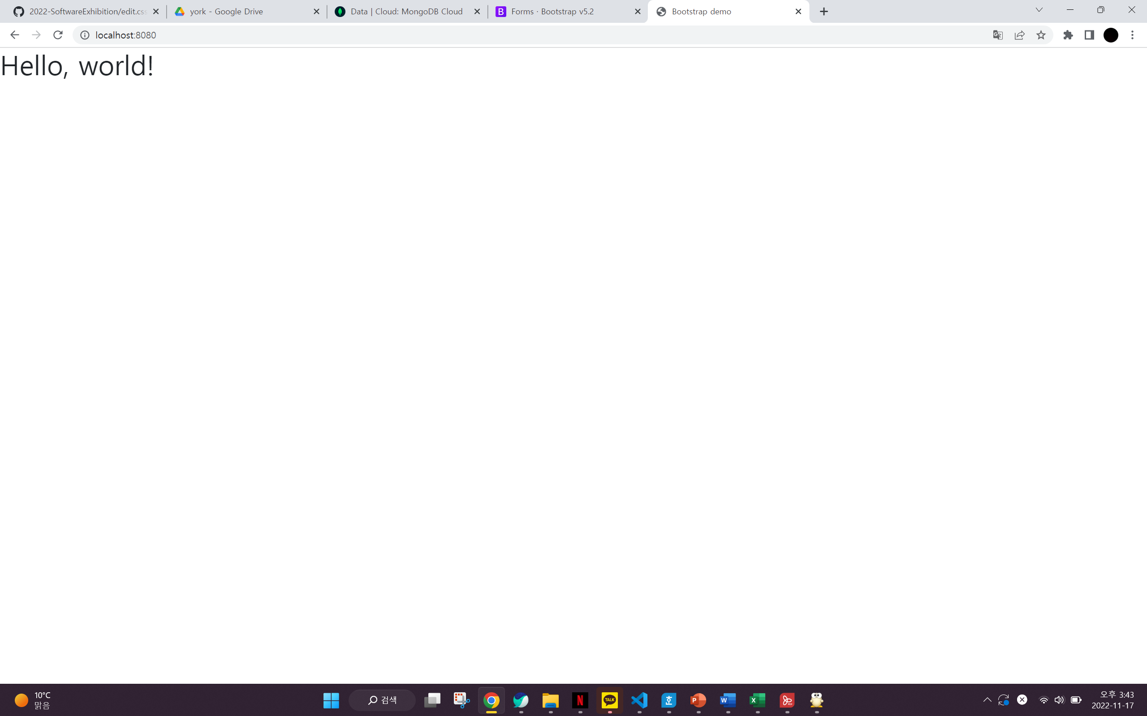

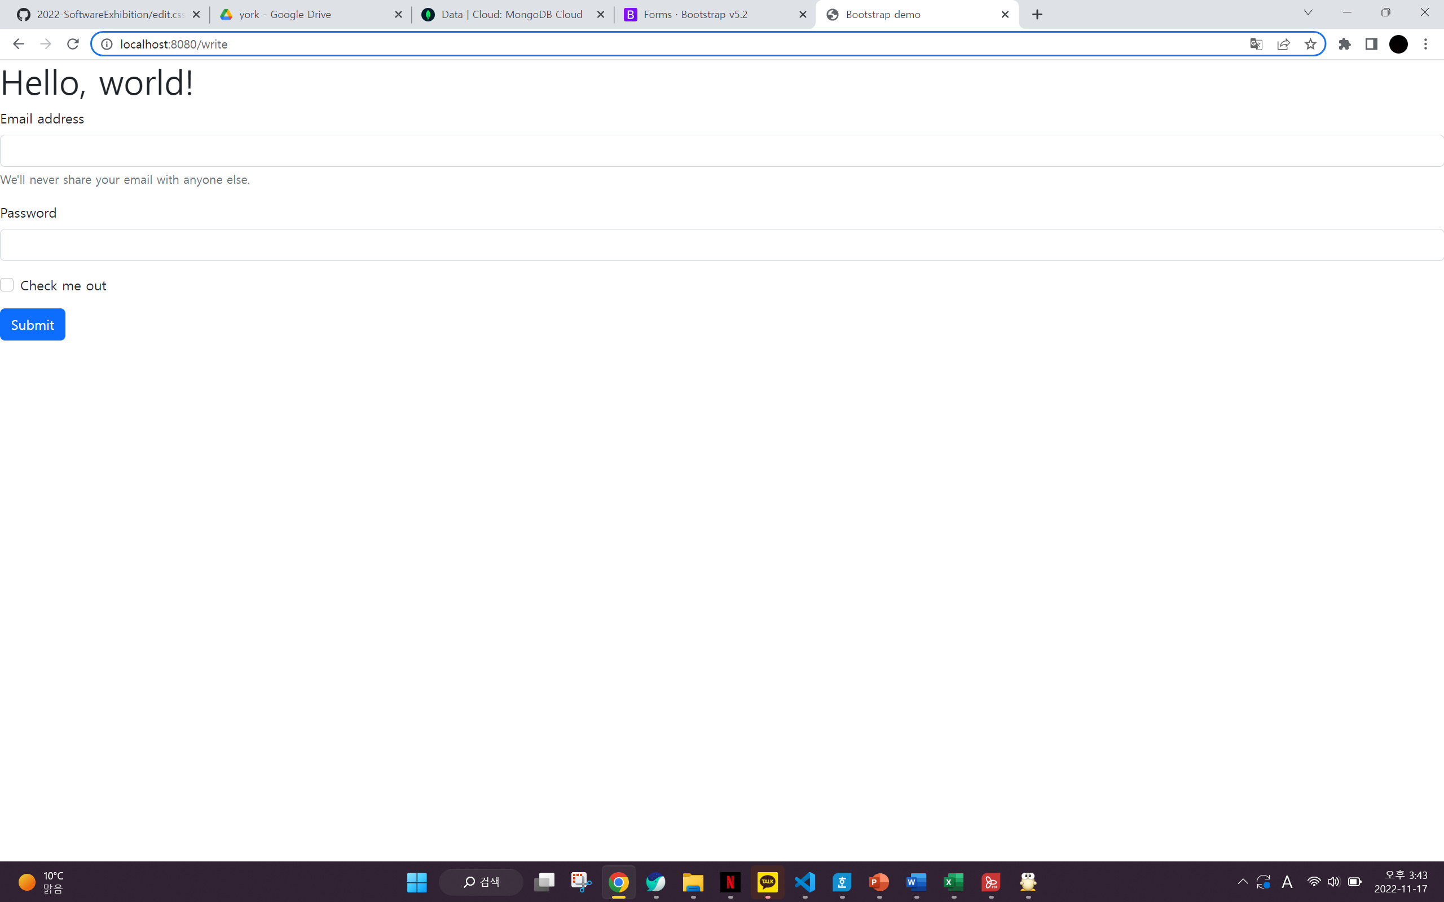

**위와 같은 결과가 나온다면 문제없이 잘 된것이다.**

**하지만 submit 버튼을 눌러도 아무 반응이 없다.**

**submit을 구현해보자**

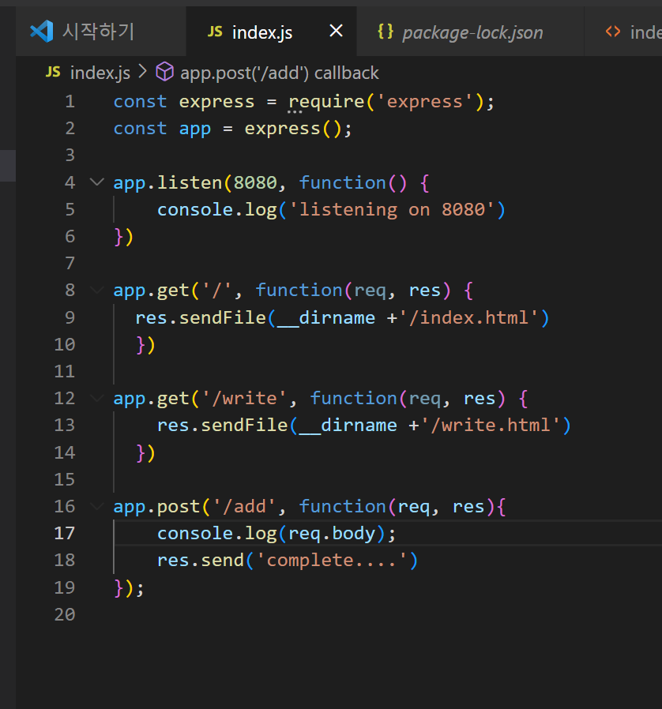

**index.js를 다음과 같이 수정하고**

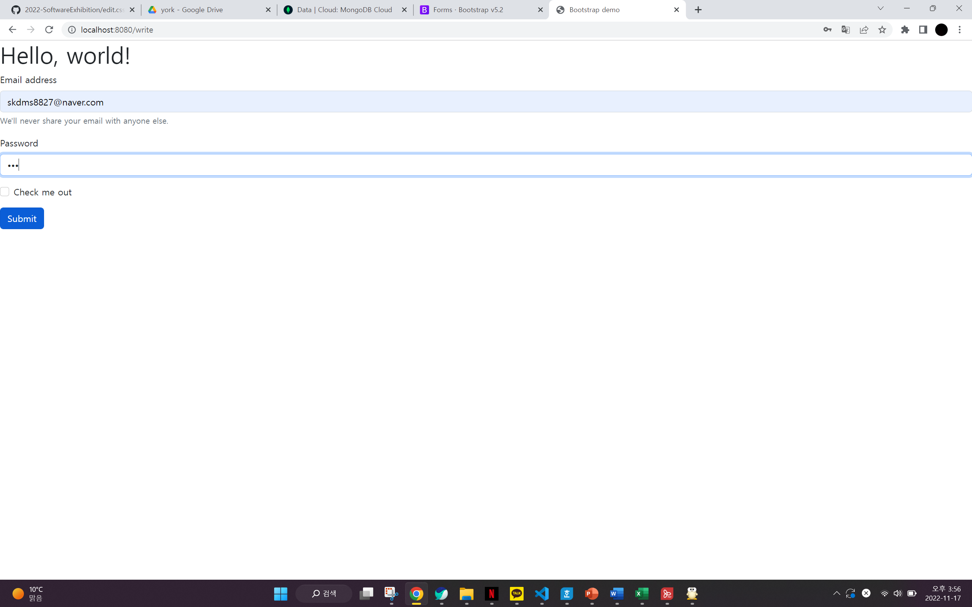

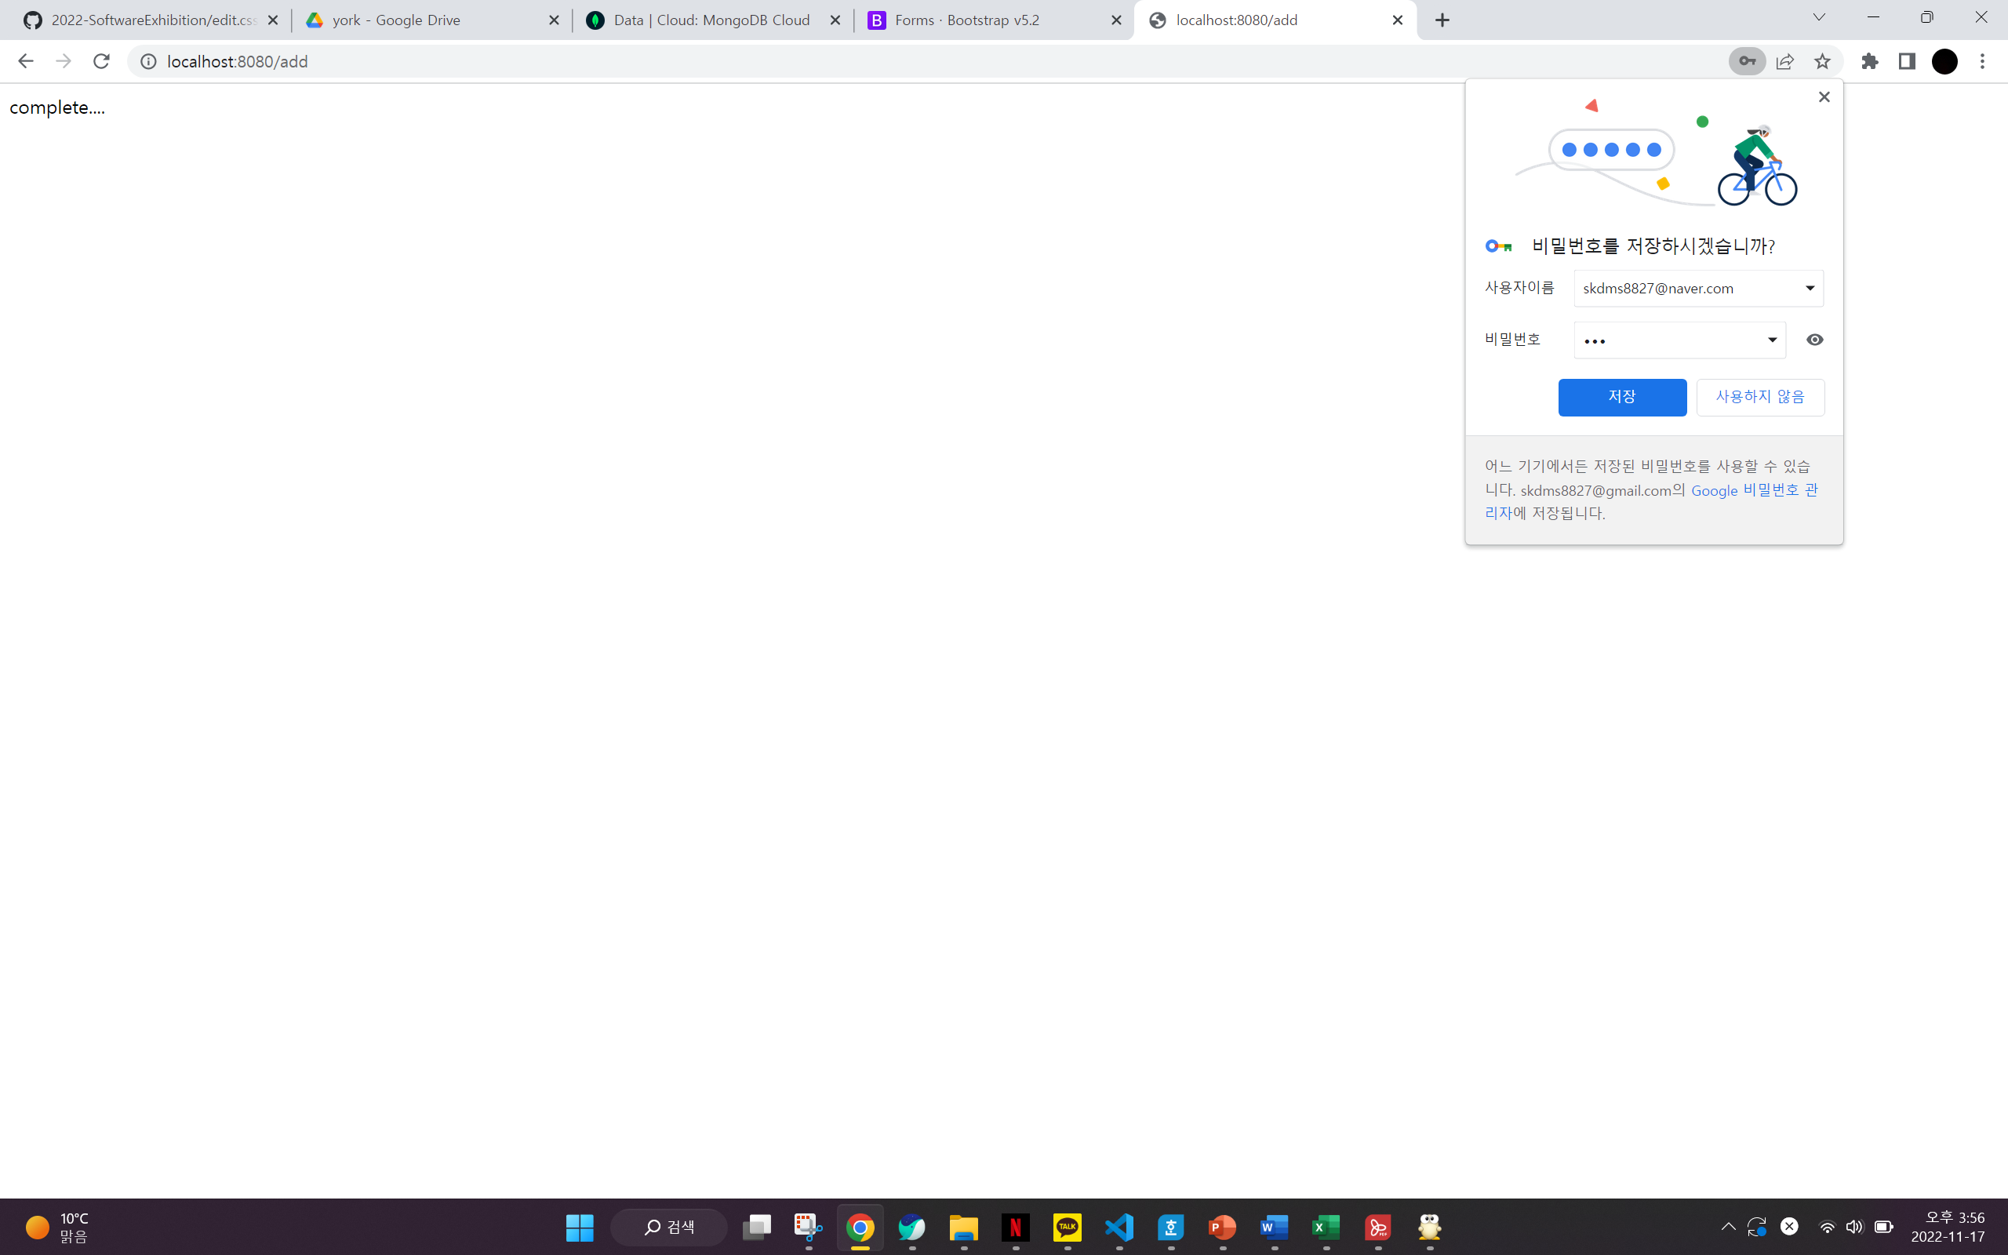

**이번에는 submit을 눌렀을 때 다음과 같이 반응한다.**

**mongdb와 연결해 submit을 통해 데이터가 저장될 수 있도록 해보자**

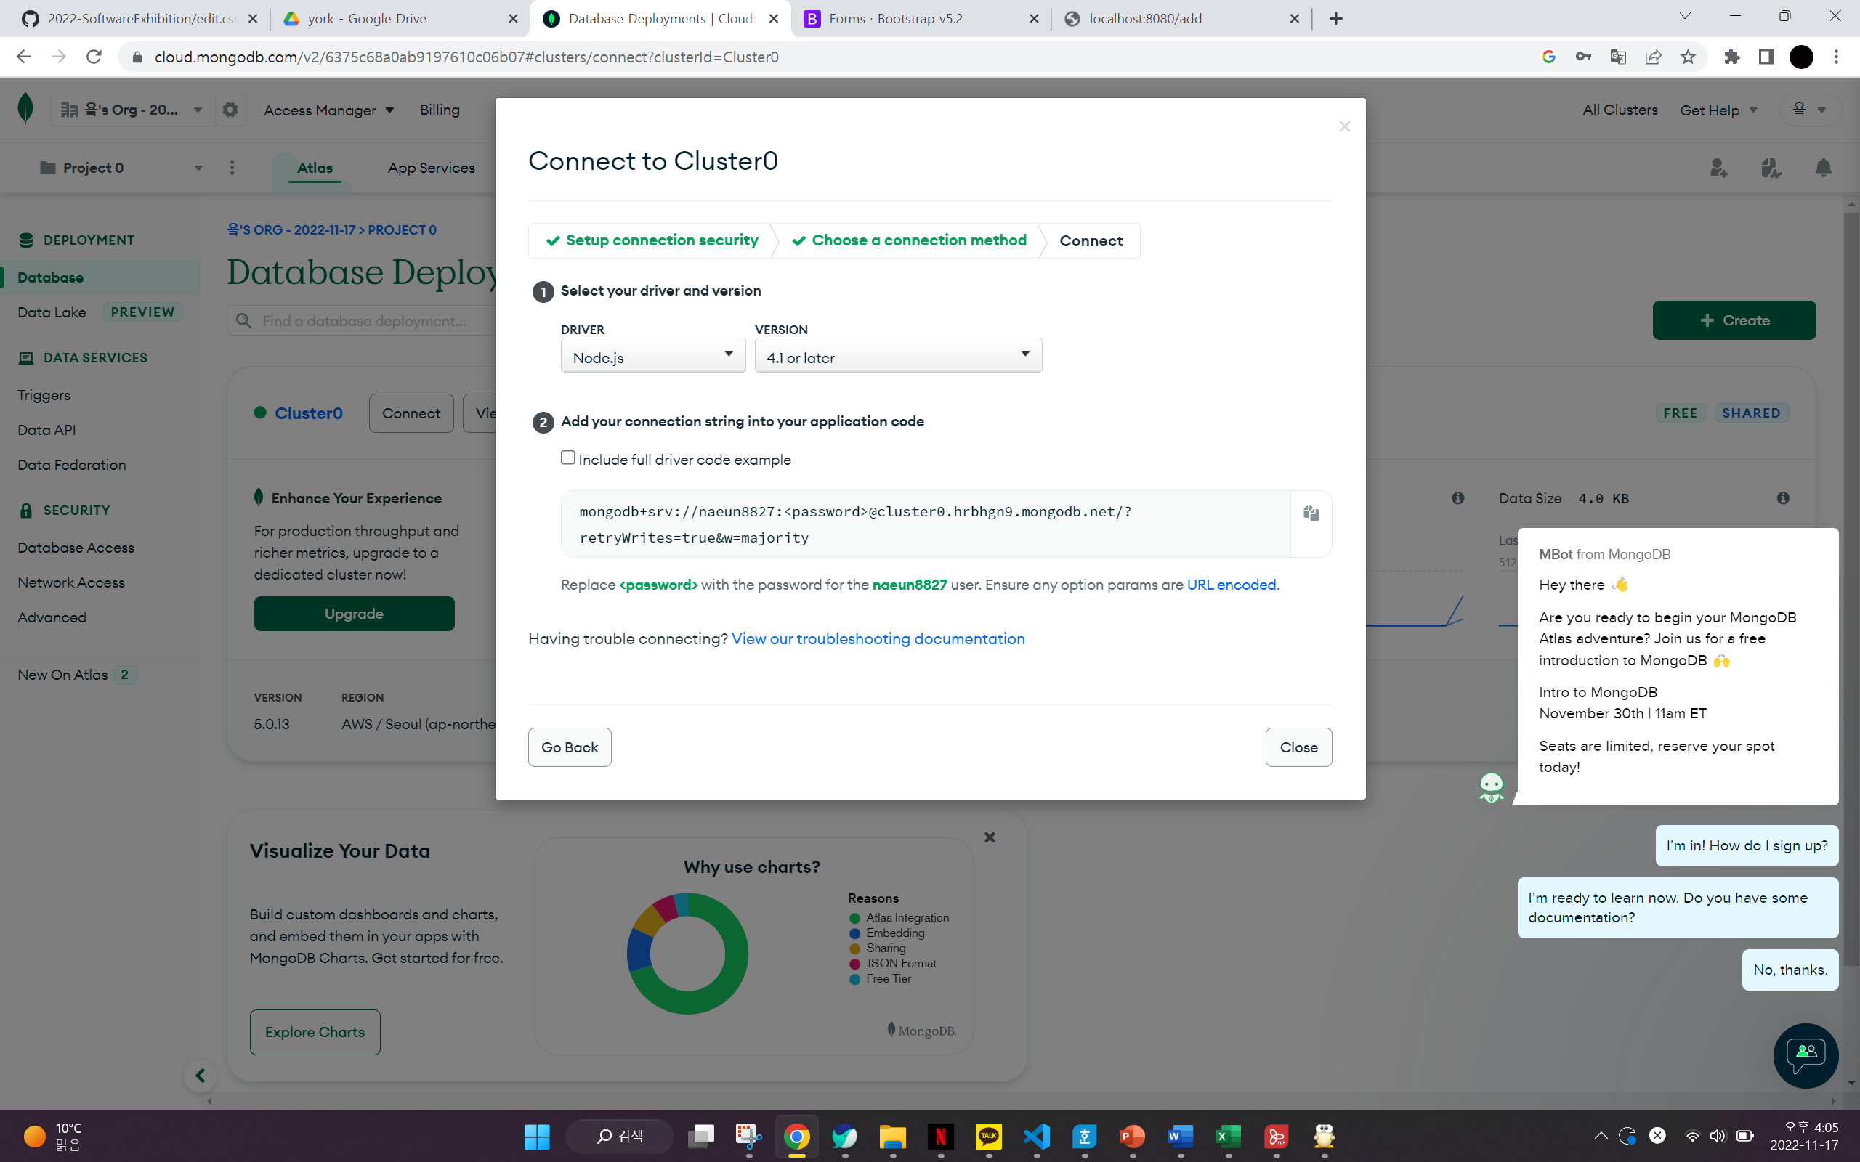

**빨간 박스 안의 내용을 복사하여**

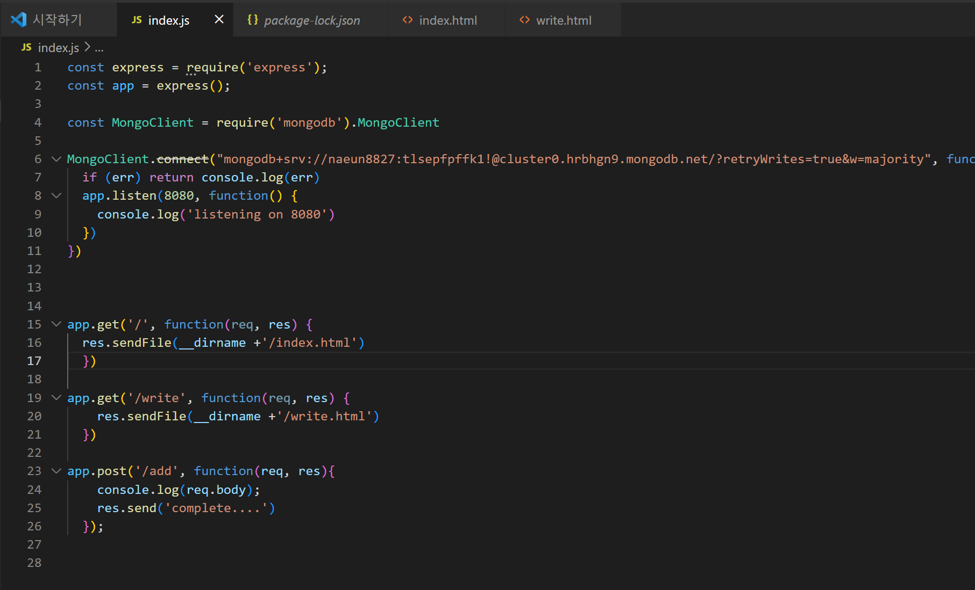

비밀번호

**<password>부분에 비밀번호를 넣고 저장해보자**

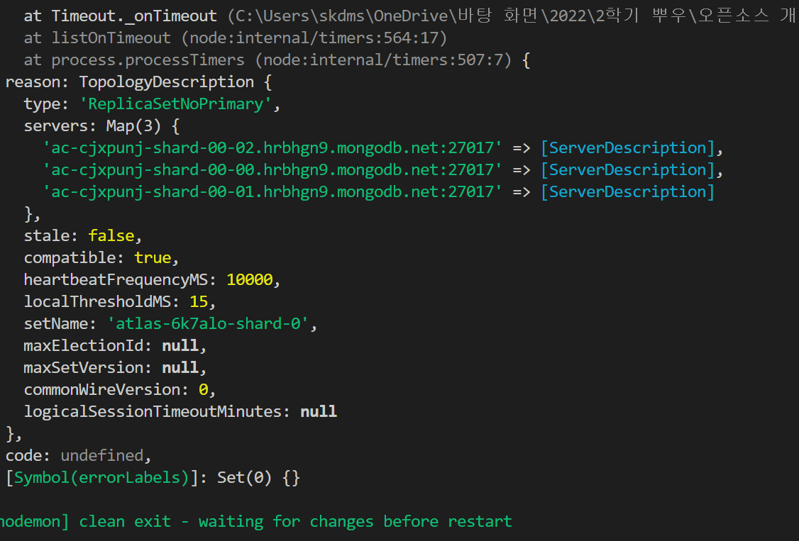

**아무 문제가 없다면 listening on 8080이 출력되어야 하지만**

**아무리 확인해도 잘 실행되지 않는다.**

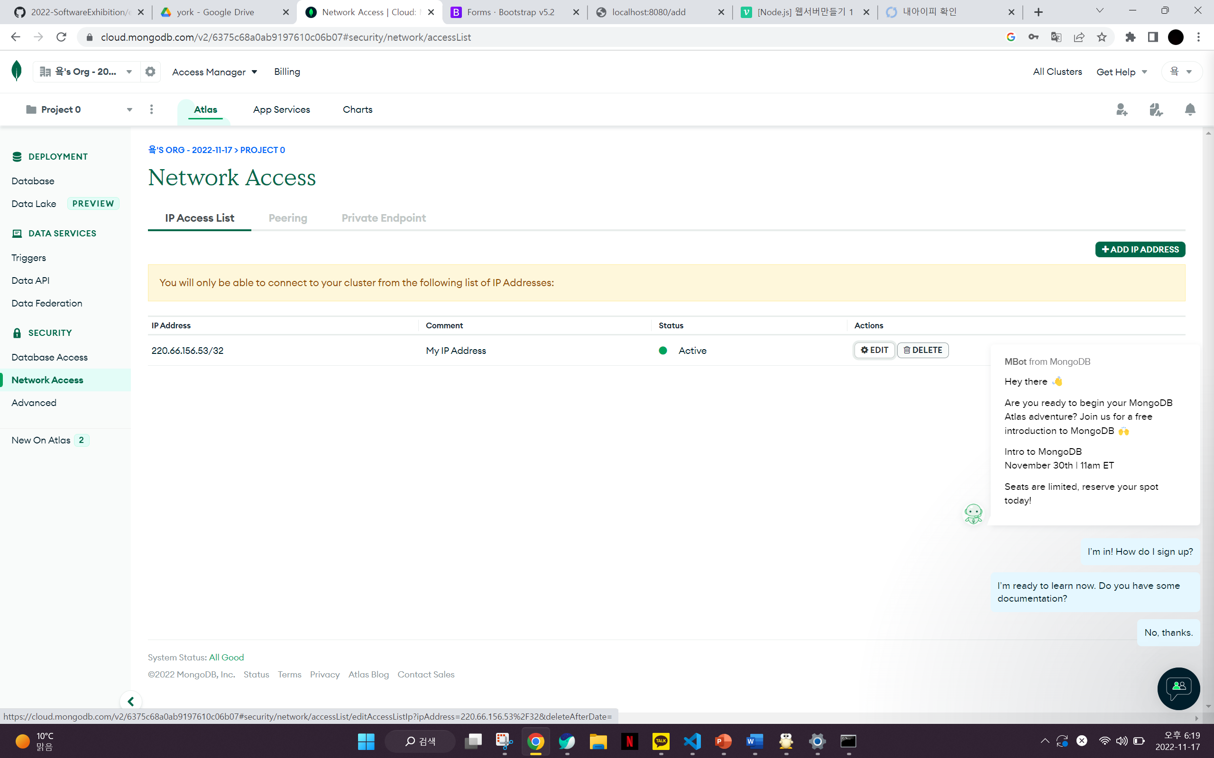

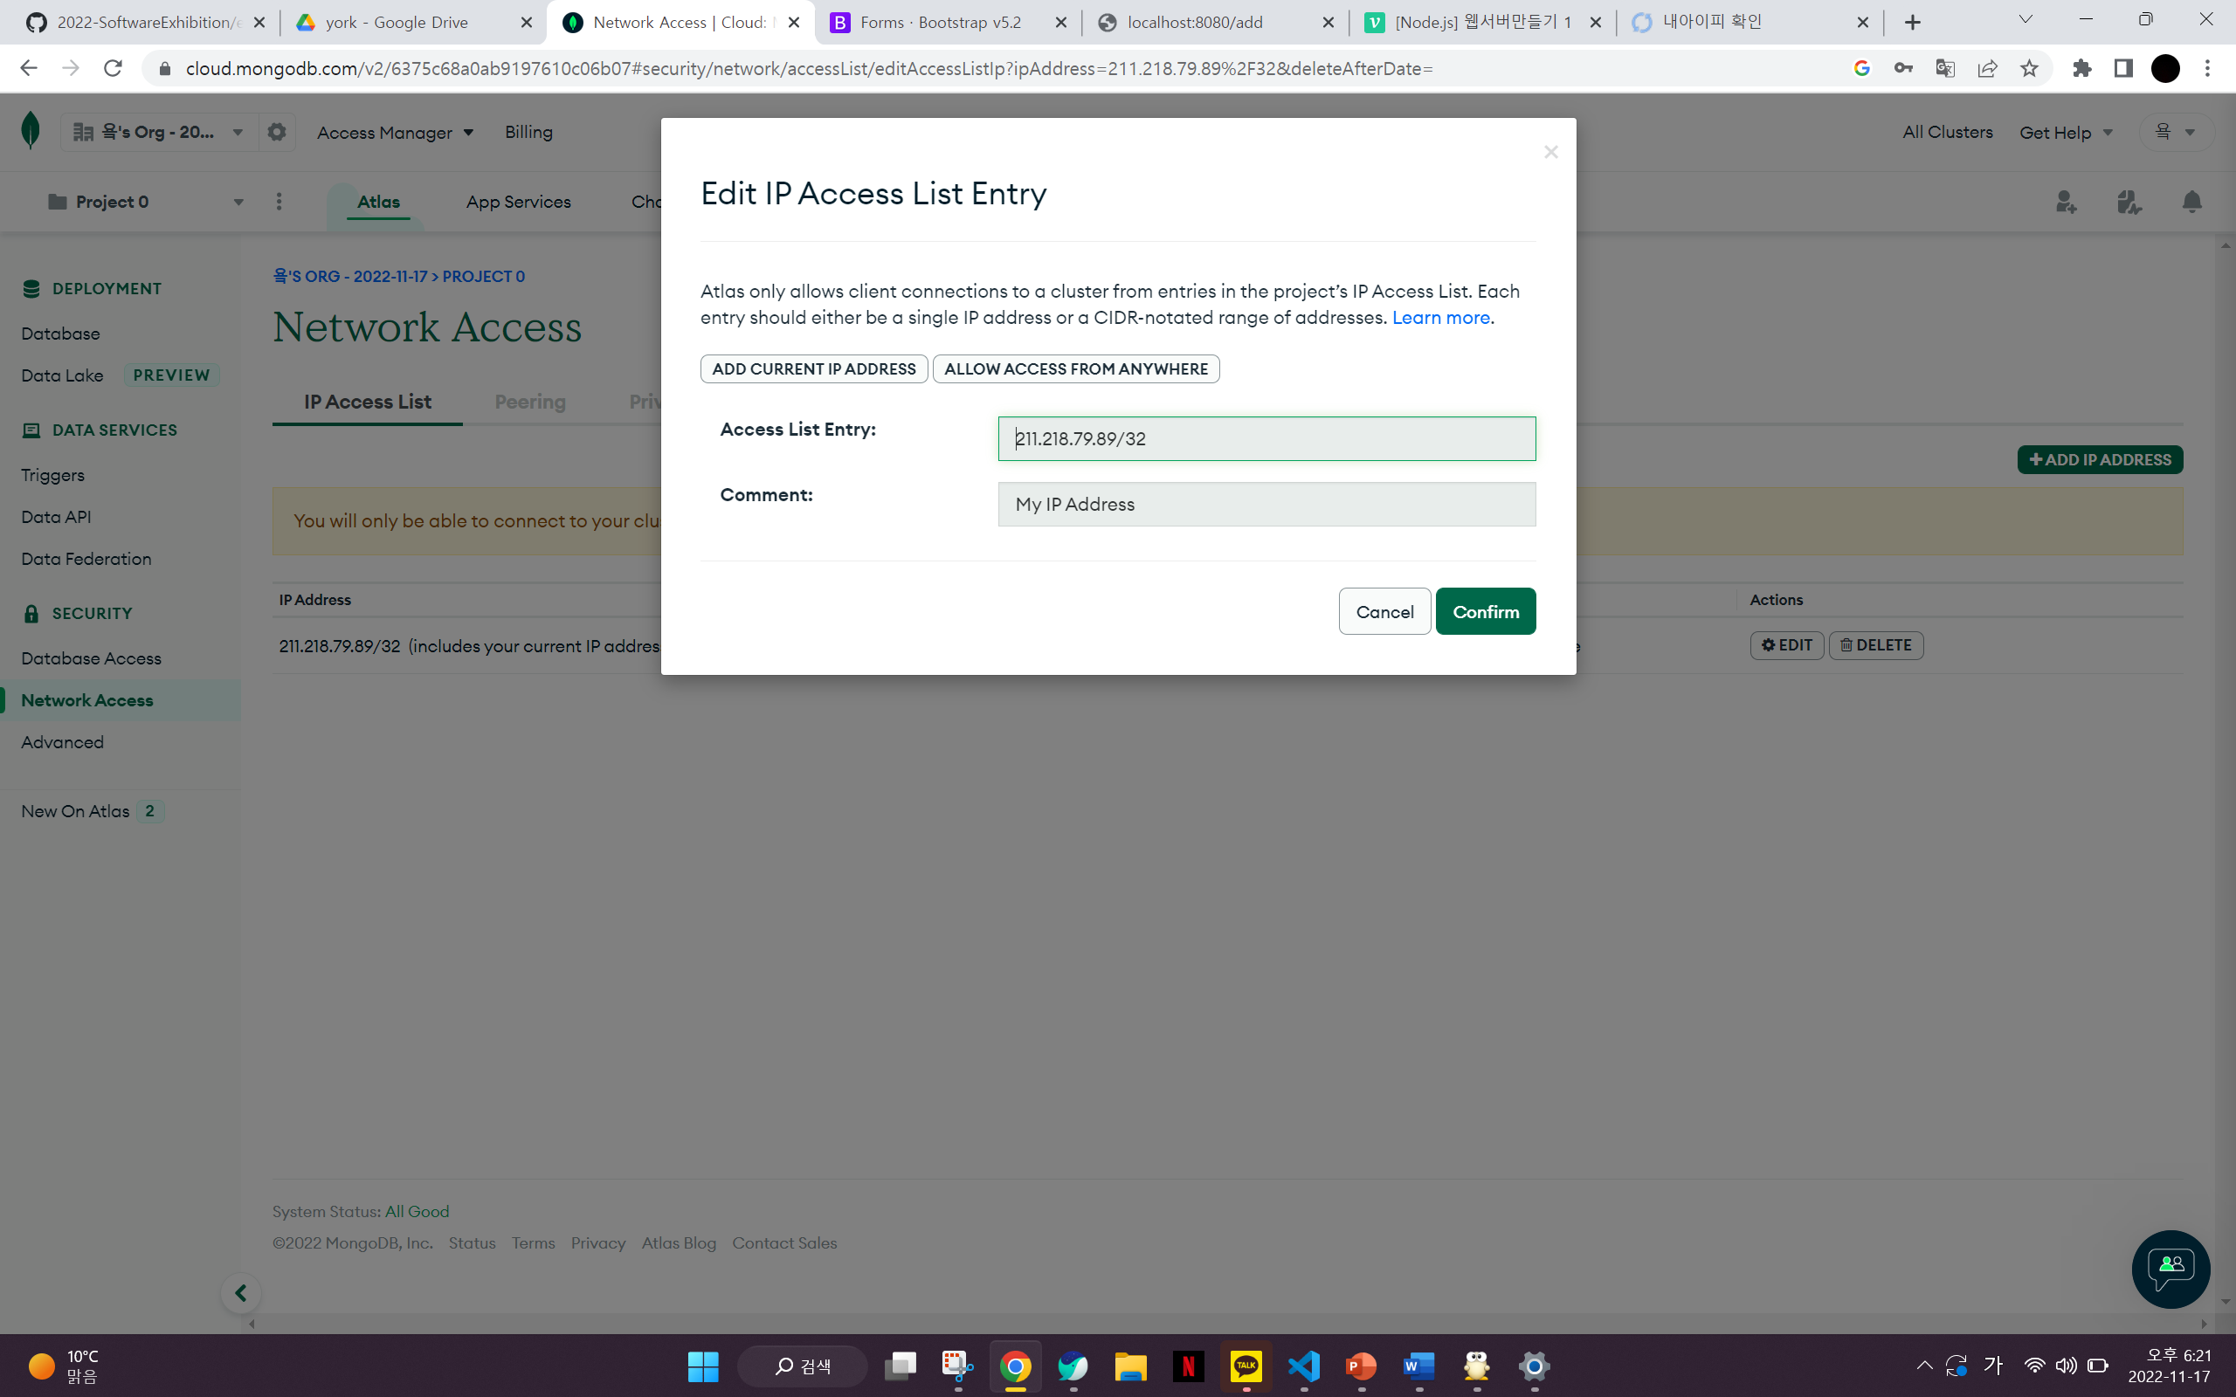

**구글링을 통해 현재 아이피가 잘못됐음을 알고**

**현재 아이피로 수정을 해주었다.**

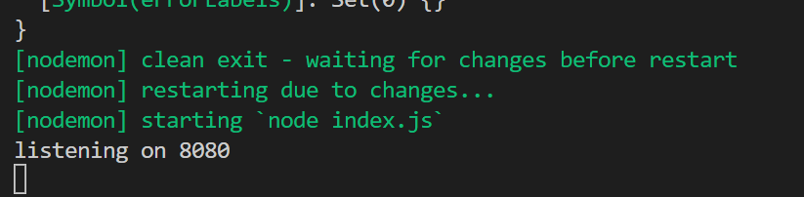

**현재 아이피로 수정하니 listening on 8080이 잘 출력되었다!**

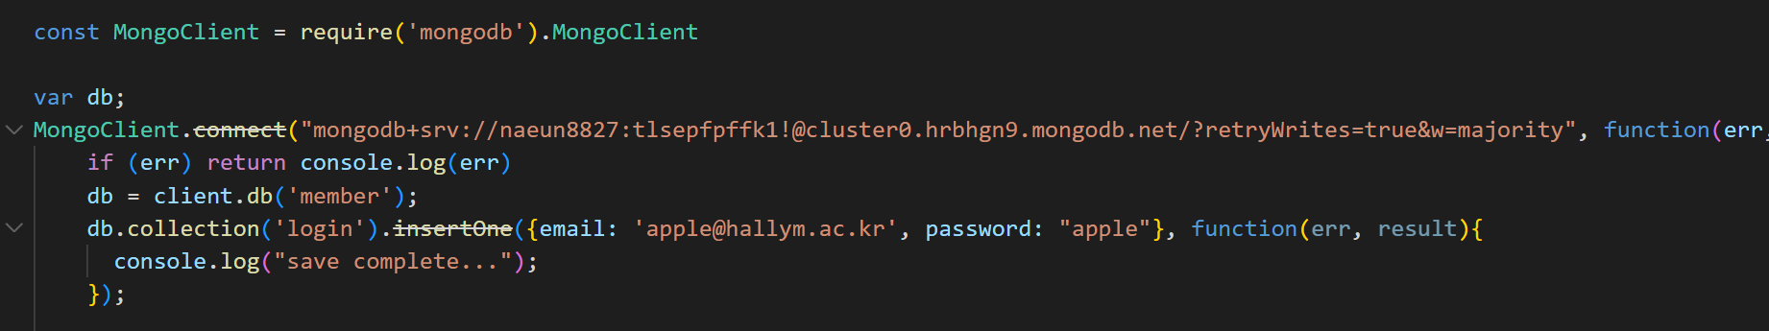

**mongodb에 데이터를 저장하기 위해 위와 같이**

**index.js를 수정**

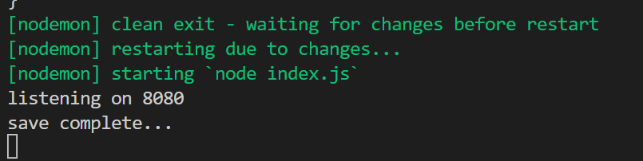

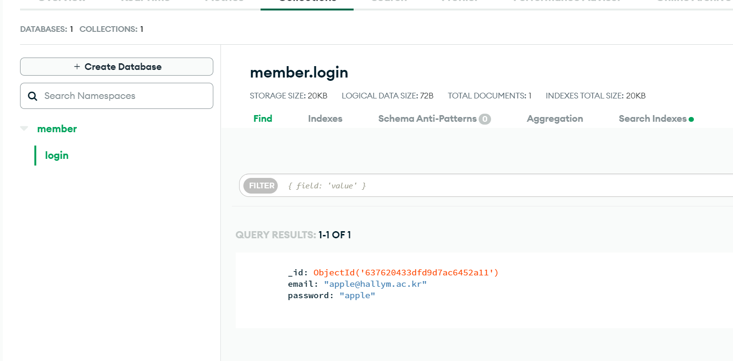

**mongdb에 잘 들어왔다!**

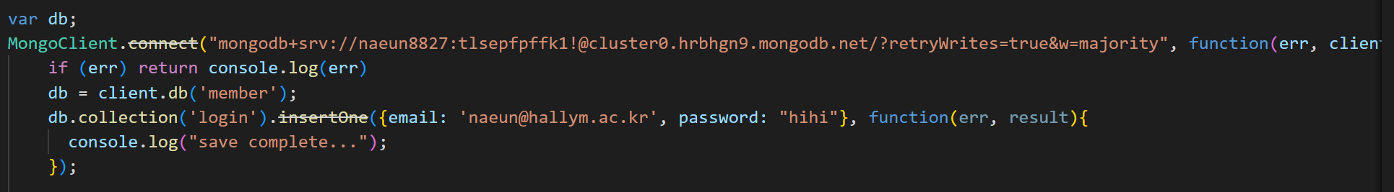

**한 번더 확인해보자.**

**다른 데이터를 넣고 저장!**

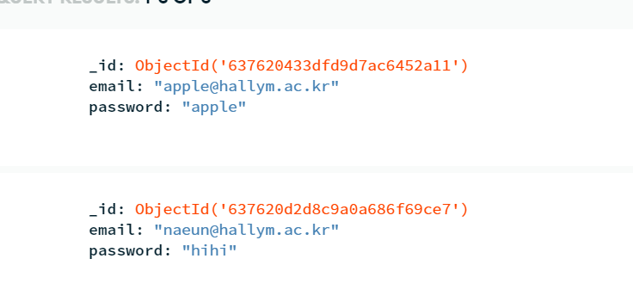

**아무 문제 없이 모든 과정 잘 수행되었다~!**